**AVANZOVALA: Sprdala se s mentalno obolelima, a onda postala portparol bolnice**

**Društvo** 11:49, 25.11.2014.

Autor: Sofija Kojić,M. Milovanović

* [13](http://www.kurir.rs/komentari/avanzovala-sprdala-se-s-mentalno-obolelima-a-onda-postala-portparol-bolnice-clanak-1621585)
* [Pošalji e-mail](javascript:void(0);)
* [Odštampaj tekst](javascript:void(0);)

A

Beba Kanački karijeru započela intervjuišući psihički bolesne pacijente, a sada je zaposlena u Opštoj bolnici u Vranju

[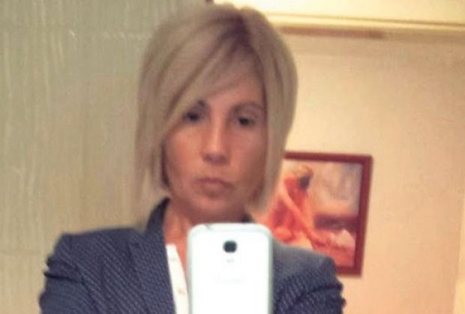](http://images3.kurir.rs/slika-900x608/beba-kanacki-psihicki-bolesnici-pacijenti-sprdala-opsta-bolnica-vranje-1416865690-593111.jpg)

Sad... Beba kao portparol Opšte bolnice u Vranju

Ne propustite...

**[SKANDAL U VRANJU: Novinarka se sprda s mentalno obolelima!](http://www.kurir.rs/skandal-u-vranju-novinarka-se-sprda-s-mentalno-obolelima-clanak-1620728)**

BEOGRAD - Žena koja je [intervjuisala mentalno obolele pacijente na odeljenju psihijatrije](http://www.kurir.rs/vesti/drustvo/skandal-u-vranju-novinarka-se-sprda-s-mentalno-obolelima-clanak-1620728), mimo svih zakona i novinarskog kodeksa - o čemu je Kurir pisao - zove se Beba Kanački i aktuelni je referent za odnose s javnošću u Opštoj bolnici Vranje.  
  
Podsetimo, internetom kruži skandalozni video-snimak na kojem voditeljka vranjske televizije Fokus, a sada PR bolnice, pita psihijatrijske pacijente od čega boluju, kako podnose vrućinu i kakvi su uslovi na odeljenju. Neki odgovaraju, drugi pevaju, a Beba konstatuje kako je uz dobru pesmu sve lakše.

[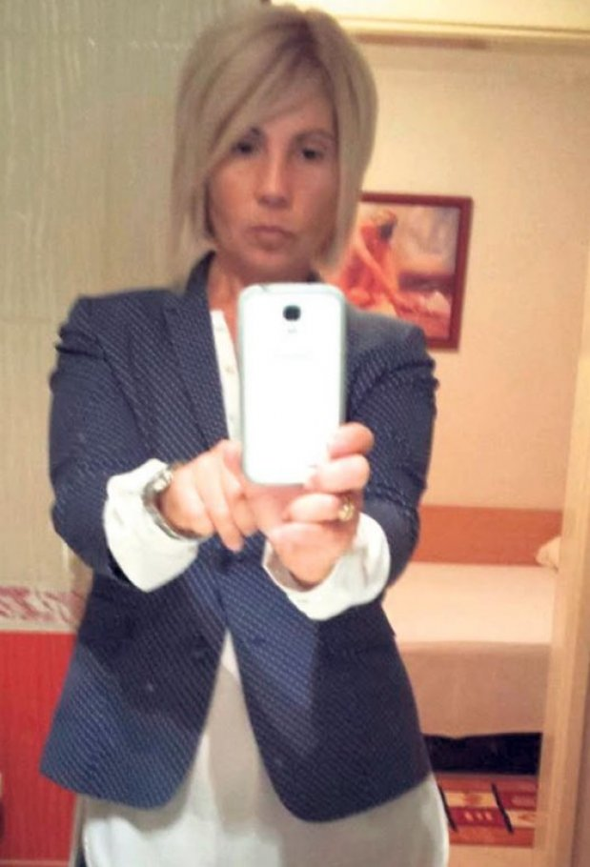](http://images3.kurir.rs/slika-900x608/beba-kanacki-psihicki-bolesnici-pacijenti-sprdala-opsta-bolnica-vranje-1416865690-593111.jpg)

**Jedem, ne odgovaram**  
  
Tragom informacija, pre dva dana prvi put smo pozvali portparolku Bebu Kanački, koja je inače inženjer za obradu drveta, a ona je, pre nego što smo i postavili pitanje, svađalačkim tonom rekla da je maltretiramo.  
- Danas je nedelja, vi mene i moju porodicu uznemiravate. Ja jedem, a muž mi spava, probudićete ga, došao je iz noćne smene, sa dežurstva! - vikala je Kanački odbijajući da bilo šta prokomentariše.  
  
Kad nam je juče potvrđeno da je autorka spornog snimka upravo Beba Kanački, koja je uprkos svojim ispadima avanzovala i postala portparol bolnice, pozvali smo je za komentar.  
- U to vreme jesam bila novinar, došla sam na poziv dr Ksenije Trajković, koja je radila na psihijatrijskom odeljenju. Ona je želela da ukaže na loše uslove za pacijente, pa smo intervjuisali one koji nisu teški bolesnici i koji su u stanju da razgovaraju. Snimak koji ste videli je sirovi materijal i nikada nije korišćen i emitovan. Ja ću podneti krivičnu prijavu protiv onoga ko je proširio video jer sam zbog toga pretrpela duševni bol - rekla je Kanački.

[](http://images.kurir.rs/slika-900x608/beba-kanacki-psihicki-bolesnici-pacijenti-sprdala-opsta-bolnica-vranje-1416865710-593112.jpg)**Nekad... Beba intervjuiše mentalno obolele**

**Ministar reagovao**  
  
V. d. direktora Opšte bolnice u Vranju dr Vladimir Stamenković juče nije bio dostupan za komentar o ovom slučaju, a zaposleni su nas upućivali upravo na Bebu Kanački.  
  
Ministar zdravlja Zlatibor Lončar rekao je da će ispitati ovaj slučaj.  
- Upoznat sam s tim, već smo započeli proceduru tim povodom, čim budemo završili, bićete obavešteni - kazao je on.

**Skandal-majstor**  
**NAPRAVILA TELEFONSKI RAČUN OD 150.000 DINARA!**  
  
Beba Kanački poznata je po još jednom skandalu. Ona je u martu ove godine napravila telefonski račun na službenom telefonu od 150.000 dinara, i to samo za jedan mesec. Na pitanje kako se to desilo kaže da je kriv roming.  
- Nisam isključila GPRS, a bila sam u romingu. Sigurno nisam luda da ga namerno uključim. Sad otplaćujem taj račun u ratama - kaže Kanački.

**Činjenice**  
**ZATVOR ZA POVREDU PRAVA PACIJENATA**  
  
- Hipokratova zakletva najstrože zabranjuje otkrivanje podataka o pacijentu  
  
- Dobrobit pacijenta je najviši zakon i ne daje ovlašćenje lekaru da odlučuje u ime pacijenta  
  
- Isto je predviđeno i Zakonom o pravima pacijenata, u kojem piše: Zabranjeno je da nadležni zdravstveni radnik saopšti drugim licima lične informacije o pacijentu i njegovom stanju. Oštro su povređena prava intervjuisanih pacijenata, tim pre što je reč o osobama koje su se lečile na psihijatrijskom odeljenju  
  
- Prema krivičnom zakonu, ukoliko advokat, lekar ili drugo lice neovlašćeno otkriju tajnu koju su saznali tokom vršenja svog poziva, kazniće se novčanom kaznom ili zatvorom do jedne godine

**SKANDAL U VRANJU: Novinarka se sprda s mentalno obolelima!**

**Društvo** 07:33, 24.11.2014.

Autor: Silvija Slamnig

* [8](http://www.kurir.rs/komentari/skandal-u-vranju-novinarka-se-sprda-s-mentalno-obolelima-clanak-1620728)
* [Pošalji e-mail](javascript:void(0);)
* [Odštampaj tekst](javascript:void(0);)

A

Na internetu se pojavio snimak na kojem se vidi kako novinarska ekipa RTV Fokus iz Vranja u psihijatrijskoj bolnici ispituje pacijente

[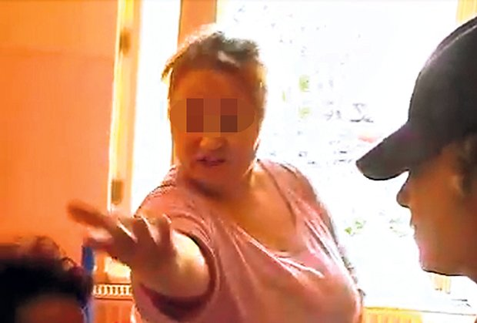](http://images3.kurir.rs/slika-900x608/novinarka-bolesna-deca-1416787440-592817.jpg)

Žalosno... Novinarka ispituje, pacijentkinja peva

* [](http://images3.kurir.rs/slika-620x419/novinarka-bolesna-deca-1416787440-592817.jpg)
* [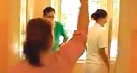](http://images.kurir.rs/slika-620x419/novinarka-bolesna-deca-1416787429-592818.jpg)
* [](http://images2.kurir.rs/slika-620x419/novinarka-bolesna-deca-1416787461-592816.jpg)

BEOGRAD - Na internetu se pojavio skandalozan video-snimak, na kojem novinarka intervjuiše psihijatrijske pacijente, pita ih od čega su bolesni, kako podnose vrućinu i kako im se sviđaju uslovi na psihijatrijskom odeljenju! Na mikrofonu se vidi logo RTV Fokus iz Vranja, pa se pretpostavlja da je reč o nekoj ustanovi u ovom gradu.  
  
Postavlja se pitanje ko je dozvolio novinarskoj ekipi da intervjuiše psihijatrijske bolesnike kad se zna da je to, bez dozvole nadležnih, zabranjeno!  
  
**Pevali „Vidovdan“**  
  
- Koliko ležite ovde na psihijatriji? - postavlja prvo pitanje novinarka, inače odevena u majicu na bretele, s dubokim dekolteom, lancima oko vrata i kačketom.  
- Pa, ja sam legala ovde od 2000. godine. Ležim od 7. jula - odgovara žena srednjih godina.  
- A od čega ste bolesni? - pita novinarka.  
- Od živci i od nervozu - odgovara pacijentkinja dok kamerman sve snima.  
- A kako podnosite ove teške vrućine? - ponovo pita novinarka RTV Fokus.  
- Pa, ne podnosim, lako mi je, popijem vodu, sokić, i to je to - kaže pacijentikinja. Snimatelj prebacuje kameru na drugu pacijentkinju.  
- Od čega ste vi bolesni? - pita novinarka.  
- Pa, bolesna sam, eto, malo ležim, malo se krećem i tako, ali dobra sam - kaže pacijentkinja, a novinarka nastavlja s pitanjima:  
- Kakvi su uslovi ovde na psihijatriji, kako podnosite vrućine?  
- Vrućina je teška, niko ne može da je izdrži.

[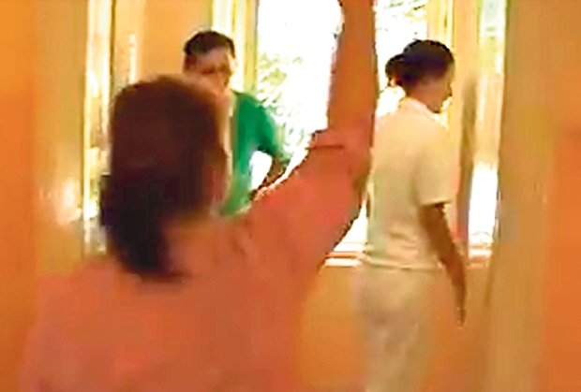](http://images.kurir.rs/slika-900x608/novinarka-bolesna-deca-1416787421-592818.jpg)**Tuga... Dok novinarka postavlja pitanja pacijentima, medicinsko osoblje ne pokušava da je u tome spreči**

U tom trenutku se ubacuje treća pacijentkinja, ulazi u kadar, kamera je zumira, a ona mašući rukama počinje da peva pesmu „Vidovdan“. Novinarka zaključuje da je uz dobru pesmu sve bolje i lakše, a kamerman zumira ženu dok peva bez sluha, mešajući reči pesme. Posle počinje neku drugu pesmu, a onda pevajući izlazi iz prostorije.   
  
Glavi odgovorni urednik i vlasnik televizije Fokus u Vranju Dragan Mladenović kaže da se radi o sirovom materijalu.  
- Ovaj prilog nismo emitovali. Ne znam kad je nastao niti ko ga je postavio na internet. Ta voditeljka je prestala da radi na televiziji još pre šest godina - rekao je Mladenović.

[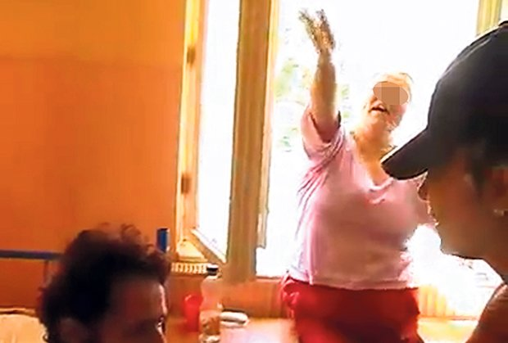](http://images2.kurir.rs/slika-900x608/novinarka-bolesna-deca-1416787421-592816.jpg)

**Zabranjeno snimanje**  
  
Referent za odnose s javnošću iz Opšte bolnice Vranje Beba Kanački juče nije htela ni da čuje naše pitanje.  
- Pišite šta hoćete, danas je nedelja, ne radim - rekla je ona.  
  
Iz Ministarstva zdravlja kažu da je snimanje bez dozvole pacijenata zabranjeno, a posebno u psihijatrijskim ustanovama, što je regulisano zakonom.

[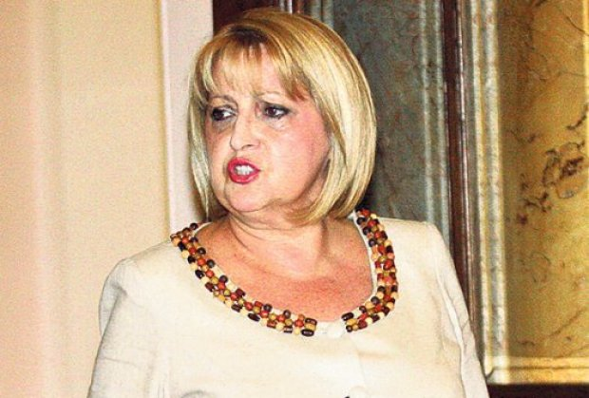](http://images2.kurir.rs/slika-900x608/slavica-dukic-dejanovic-1416787421-592819.jpg)

**Slavica Ðukić Dejanović**  
**LEKARI SU KRIVI!**  
  
Dr Slavica Ðukić Dejanović, v. d. direktora Klinike za psihijatrijske bolesti „Dr Laza Lazarević“ kaže da je ovo nedopustivo.  
- Deluje neverovatno da je neko dozvolio da se napravi takav video-materijal u psihijatrijskoj instituciji. Kršenje tajnosti podataka je krivično delo. A postavlja se pitanje kako je moguće da je rukovodilac ustanove dozvolio da se uradi intervju - kaže Dejanovićeva.  
  
I predsednik Saveta Republičke radiodifuzne agencije RRA Goran Karadžić ističe da je prvi problem kako su lekari dozvolili pristup medijima.  
- Pošaljite nam video, a mi ćemo istražiti o čemu je reč - rekao je Karadžić.